**臺南市立國民中小學113學年度提升教師英語能力補助計畫**

1. 目的：為鼓勵非英語科之學科教師提升英語能力，並協助通過英語能力檢測，以具備進行雙語教學及於校園中營造英語環境之能力。
2. 辦理單位：
3. 主辦單位：臺南市政府教育局
4. 承辦單位：臺南市政府教育局雙語暨英語教育資源中心（安平區西門實小）
5. 執行期程：113年8月1日至114年7月31日。
6. 申請對象及資格(下列兩項條件皆須符合) ：
7. 本市市立國民中小學（含市立高中國中部）現職編制內非英語科或未具英語專長之正式教師。
8. 於113學年度或預計於114學年度進行雙語授課之教師。
9. 補助名額：經審查符合資格之教師，將依收件順序補助50名(**需檢齊資料始得受理**)。
10. 補助項目：
11. 英語進修：
    1. 方式：利用非上班時間至國內大學、實體或線上語言學習機構等進修英語專業知能費用(不含進修學位班費用)。
    2. 可進修期程：113年8月1日至114年7月31日。
    3. 補助額度：進修費用之八成。
12. 英語檢測報名：
    1. 可參加檢測時間：於113年8月1日至114年7月31日。
    2. 補助額度：全額補助初試及複試報名費，以各1次為限。
    3. 檢測種類：符合歐洲共同語文參考標準（CEFR）對照各類英語能力之檢測（附件1）。
13. 補助標準：
14. 每人每學年至多補助2萬元整（含英語進修費及英語檢測報名費），備據實報實銷。
15. 各大專院校開設之英語學分班不予補助。
16. 申請方式：
17. 申請英語進修費用者，必須參加英語檢測；英語檢測費用可獨立申請。
18. 請**以學校為單位**申請：
19. 請依申請補助項目檢附所需資料，各項資料一律用A4紙裝訂整齊，並依下表應檢附資料編號，編碼於資料右上方，再依序排列。
20. 參加**(A)進修+英檢者**須檢附資料如下：

|  |  |
| --- | --- |
| 編號 | 應檢附資料 |
| 1 | **報名暨檢核表**  (填寫附件2之報名資料，並逐一確認檢齊資料) |
| 2 | **在職證明正本**  (資料包括：身分證字號、戶籍地址、Email、手機號碼)  (以上個人資料係為本補助納入個人所得之用) |
| 3 | **英語進修報名繳款單據正本**  (單據日期應為113年8月1日至114年7月31日） |
| 4 | **申請人上課之照片**  (實體課或線上課皆須附照片佐證) |
| 5 | **取得英語進修單位之上課證明** |
| 6 | **報名英文檢測單據正本**  (單據日期應為113年8月1日至114年7月31日） |
| 7 | **英語檢測成績單影本**  (請加註「與正本相符」及本人簽名)  (無論通過與否皆需寄送) |
| 8 | **提升教師英語能力補助經費統計表正本**  (請填寫附件3，並經校內核章) |
| 9 | **郵局存簿或銀行存摺影本**  (請加註「與正本相符」及本人簽名)  (若非郵局帳戶，需自行負擔手續費用) |

1. 僅申請**(B)英檢者**須檢附資料如下：

|  |  |
| --- | --- |
| 編號 | 應檢附資料 |
| 1 | **報名暨檢核表**  (填寫附件2之報名資料，並逐一確認檢齊資料) |
| 2 | **在職證明正本**  (資料包括：身分證字號、戶籍地址、Email、手機號碼)  (以上個人資料係為本補助納入個人所得之用) |
| 3 | **報名英文檢測單據正本**  (單據日期應為113年8月1日至114年7月31日） |
| 4 | **英語檢測成績單影本**  (請加註「與正本相符」及本人簽名)  (無論通過與否皆需寄送) |
| 5 | **提升教師英語能力補助經費統計表正本**  (請填寫附件3，並經校內核章) |
| 6 | **郵局存簿或銀行存摺影本**  (請加註「與正本相符」及本人簽名)  (若非郵局帳戶，需自行負擔手續費用) |

1. 請使用附件4之信封封面寄出，並於114年8月29日(星期五)前紙本寄送，以郵戳為憑，逾期恕不受理。
2. 為保障其他申請者之權益，未依限申請或資料未符規定者，視同未完成申請程序。
3. 資料如有不符規定者，將以Email或電話通知補件，惟補助名額不予保留，故請於寄出資料前，務必逐一確認檢附資料及申請資格。
4. 另補件者，請於信封封面勾選並註明補檢附之資料。
5. 受補助教師之權利義務：
6. 上班時間參加英檢測驗者，得檢附證明文件事先向所屬學校申請，並核予 公假半日及課務自理。
7. 例假日參加英檢測驗者，得檢附證明文件向所屬學校申請，並核予補休半日。
8. 本計畫執行期程內，至高核予參與初試及複試之教師各1次公假或補休。
9. 教師須配合於114學年度教授雙語課程，請所屬學校於開學1週內函送該師授課課表報本局備查；如未實施雙語課程，應全額退還補助經費。
10. 經費來源：由本市地方教育發展基金項下支應。
11. 獎勵：辦理本案有功人員，依「臺南市立高級中等以下學校教職員獎懲案件作業規定」辦理敘獎。
12. 計畫聯絡人：本市雙語暨英語教育資源中心呂雅婷教師，電話(06)391-4141分機887。

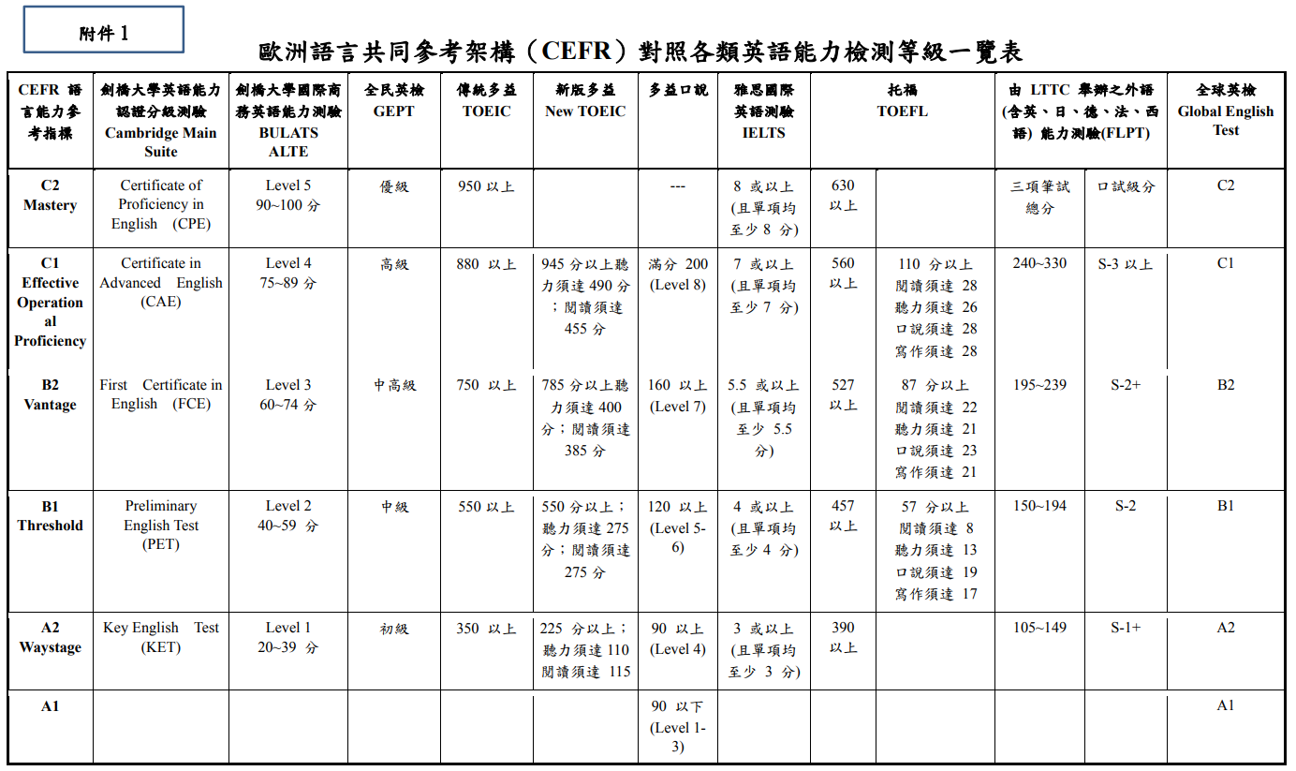

附件2

**臺南市113學年度補助教師通過英語文檢測報名費實施計畫**

**報名暨檢核表**

1. 報名資料

|  |  |  |  |
| --- | --- | --- | --- |
| 學校名稱 |  | 學校地址 |  |
| 申請教師姓名 |  | 校內電話 |  |
| 聯絡手機 |  | Email |  |

1. 資料檢核(請勾選)

|  |  |  |
| --- | --- | --- |
| 申請項目 | **□ (A)進修+英檢** | **□ (B)英檢** |
| 資  料  繳  交 | **□ 1.報名暨檢核表**(附件2)  **□ 2.在職證明正本**(資料包括：身分證字號、戶籍地址、Email、手機號碼)  **□ 3.英語進修報名繳款單據正本**(單據日期應為113年8月1日至114年7月31日）  **□ 4.申請人上課之照片**(實體課或線上課皆須附照片佐證)  **□ 5.取得英語進修單位之上課證明**  **□ 6.報名英文檢測單據正本**(單據日期應為113年8月1日至114年7月31日）  **□ 7.英語檢測成績單影本**(請加註「與正本相符」及本人簽名)  **□ 8.提升教師英語能力補助經費統計表正本**(附件3)  **□ 9.郵局存簿或銀行存摺影本**(請加註「與正本相符」及本人簽名) | **□ 1.報名暨檢核表**(附件2)  **□ 2.在職證明正本**(資料包括：身分證字號、戶籍地址、Email、手機號碼)  **□ 3.報名英文檢測單據正本**(單據日期應為113年8月1日至114年7月31日）  **□ 4.英語檢測成績單影本**(請加註「與正本相符」及本人簽名)  **□ 5.提升教師英語能力補助經費統計表正本**(附件3)  **□ 6.郵局存簿或銀行存摺影本**(請加註「與正本相符」及本人簽名) |

附件3

|  |  |  |  |  |  |  |  |  |
| --- | --- | --- | --- | --- | --- | --- | --- | --- |
| **臺南市立 區 國民中/小學 113學年度 提升教師英語能力補助經費統計表** | | | | | | | | |
| **序號** | **教師**  **姓名** | **補 助 項 目**  (每人不得超過兩萬元) | | | **進修單位及**  **英檢名稱** | **進修期間及參加英檢日期**  進修補助區間(113/8/1-114/7/31)  英檢補助區間(113/8/1-114/7/31) | | **於113學年度或預計114學年度進行雙語授課(需有1/4以上節數)** |
| 範例:  000 | 甄尚進 | * 英語進修費   (補助八成) | 10,000*0.8=8000 | 合計:  **(每人不得超過兩萬元)**  10,190元 | 樂虎美語 | 113.10.10~114.2.1 | 預計114學年度  授課:雙語-自然 | |
| * 英檢報名費   (全額補助) | 初試-790元  複試-1400元  元 | 全民英檢  中級 | 初試113.8.1  複試114.5.13 |
|  |  | * 英語進修費   (補助八成) |  | 合計: |  |  |  | |
| * 英檢報名費   (全額補助) |  |  |  |
|  |  | * 英語進修費   (補助八成) |  | 合計: |  |  |  | |
| * 英檢報名費   (全額補助) |  |  |  |
|  |  | * 英語進修費   (補助八成) |  | 合計: |  |  | (若表格不敷使用 請自行增列) | |
| * 英檢報名費   (全額補助) |  |  |  |

申請人: 單位主管: 會計單位: 校長:

附件4 **郵寄信封封面格式**

|  |  |
| --- | --- |
| **計畫名稱：臺南市立國民中小學113學年度提升教師英語能力補助計畫** | |
| **學校填寫** | 1. 信件內容(請勾選)：□申請資料 □補件資料(第 次補件) 2. 本件寄出日期:______年_____月_____日 |
| **雙語中心填寫** | 1. 收件日期：______年______月______日 2. 申請編號：____________ 3. □資料完備 □待補件：_________________________________ |

708 臺南市安平區安北路180號

臺南市雙語暨英語教育資源中心 收